Correção das atividades de Geografia – dos dias 23 a 27/03 e 14 a 17/04
5º Ano D – Profª. Simoni
Livro didático deGeografia – páginas 196 a 199 –
- Página 196 – somente leitura;

- Página 197

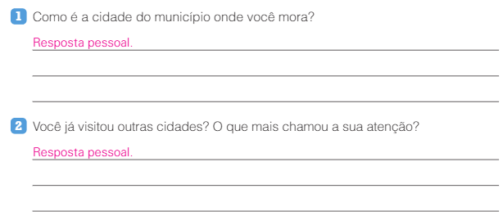

Páginas 198 e 199 – somente leitura;

